„Ich mach’s dir schön!“ – Beim Ausbildungsberuf Gärtner sind echte Akteure am Start
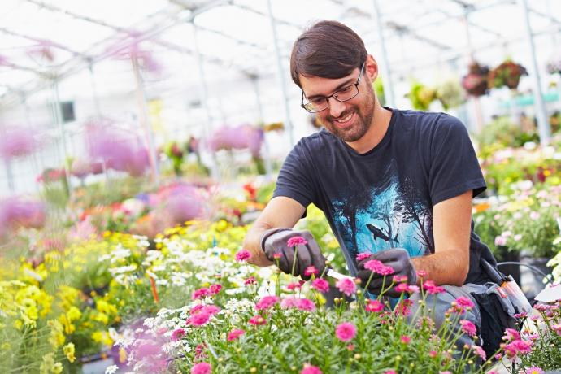
(GMH) Autos fahren von alleine, der Kühlschrank bestellt eigenständig fehlende Lebensmittel und Roboter leisten uns Gesellschaft – das moderne Leben hat seinen Reiz. Wem dabei die eigene Aktivität und das menschliche Miteinander etwas zu kurz kommen, der sorgt am besten schon bei der Berufswahl vor. Als Gärtner ist man Entscheider und Macher gleichzeitig. Wer zusätzlich das Schöne und Edle liebt, kommt um den Beruf Zierpflanzen- oder Staudengärtner kaum noch herum.
Bildnachweis: GMH

Bildunterschrift: Zierpflanzen- oder Staudengärtner sind Akteure im Fachbereich des Schönen und Edlen. Sie haben gelernt, wie man Pflanzen produziert und arrangiert, von der Pike auf und mit fachlichem Know-How.

Bilddaten in höherer Auflösung unter:
https://www.gruenes-medienhaus.de/download/2018/05/GMH_2018_18_03.jpg

Mitten im Leben stehen – das ist ein Traum, den viele Menschen haben. Den eigenen Wünschen und Träumen folgen, aktiv das Leben in die Hand nehmen und gestalten. Gar nicht so leicht heutzutage, wo sich vieles in der Arbeitswelt darum dreht, Prozesse zu erleichtern und Verantwortung aus der Hand zu geben. Der Beruf „Gärtner/in“ ist einer der wenigen Berufszweige, die echte Akteure brauchen und fördern. Gärtner sind im wahrsten Sinne des Wortes nah dran am Leben und gleichzeitig mittendrin. Dort, wo andere Verantwortung abgeben (wollen), sehen und finden Gärtner Chancen. Umweltschutz, Technik, Teamarbeit – das alles ist für Gärtner selbstverständlich, egal, um welche Fachrichtung es sich handelt. Ein „Topping“ ist der Gedanke und das Wissen, das Leben der anderen Menschen mit Pflanzen schöner zu machen. Insbesondere die beiden Fachrichtungen „Zierpflanzengärtner“ und „Staudengärtner“ bieten Interessierten ausgezeichnete Möglichkeiten.
Digitalis und Digitales
Was in den sozialen Netzwerken die Herzchen und die Likes ausdrücken, das sagen Zierpflanzen- und Staudengärtner mit Pflanzen. Staudengärtner beispielsweise kennen sich bestens aus mit mehrjährigen Blatt- und Blütenschönheiten, die Gärten und Parkanlagen mitsamt ihren Besitzern und Gästen verzaubern können. Sie wissen genau, welche Pflanzenart zu welcher Jahreszeit blüht oder ihr wunderschönes Blattwerk in leuchtenden Farben präsentiert. Sie kennen die Ansprüche der einzelnen Arten und können so fachgerecht Arten und Sorten kombinieren, damit jede Pflanze auch die für sie besten Wachstumsbedingungen vorfindet.
Staudengärtner produzieren und kultivieren die verschiedensten mehrjährigen krautigen Pflanzen, vom Samen oder Steckling bis zur verkaufsfertigen Pflanze. Wer Spaß daran hat, die Gärten anderer Menschen zu gestalten, ist hier genau richtig. Ob A wie Anemone oder Z wie Ziergras: Staudengärtner haben umfangreiche Kenntnisse über die prächtigsten Stauden. Auch wenn der Fingerhut – botanisch Digitalis – digitale Herzchen und Likes nie ersetzen soll und kann: toll anzusehen ist er allemal.

Die Spezialisten fürs Schöne
Anderen Menschen mit Pflanzen eine Freude machen, das können neben den Staudengärtnern ganz hervorragend die Zierpflanzengärtner. Sie sind die Spezialisten für Grün- und Blühpflanzen, Beet- und Balkonpflanzen sowie Schnittblumen. Sie produzieren und kultivieren umweltschonend und pflanzengerecht, wissen, welche Blüh- und Grünpflanzen für welche Innenräume geeignet sind und ab wann beispielsweise Primeln und Violen ins Freie gepflanzt werden dürfen. Zierpflanzengärtner gestalten Balkone und Terrassen mit den schönsten und farbenprächtigsten Beet- und Balkonpflanzen. Sie wissen, welche der vielen Sorten und Farben miteinander in Ampeln oder Schalen zu einem Blickfang kombiniert werden können. Im Innenbereich haben sie ein Händchen dafür, welche Blüh- oder Grünpflanze zur Wohnungseinrichtung und zu den vorhandenen Lichtverhältnissen passt. Zierpflanzengärtner sind zudem wahre Meister, wenn es um die Gestaltung von Büroräumen mit Pflanzen geht.
Wer also gerne aktiv ist und wissen will, wie man’s anderen schön macht – ob drinnen oder draußen – ist bei einer Ausbildung zum Zierpflanzengärtner oder Staudengärtner genau richtig. Und das Beste: Zierpflanzen und Stauden wird es immer geben.
---------------------------------
[Kastenelement]
Neben der Ausbildung zum Zierpflanzen- oder zum Staudengärtner gibt es eine weitere tolle Möglichkeit, sich dem Schönen zu widmen: die Ausbildung zum Gärtner mit dem Schwerpunkt „Verkaufen und Beraten“. Hier ist beides gefragt, die Freude am Umgang mit Pflanzen und mit Menschen. Denn neben den Kenntnissen in der Pflanzenproduktion sind die Präsentation von Pflanzen sowie die kompetente Beratung von Kunden wichtig. Nach der Ausbildung ist man also Pflanzenexperte, Verkaufsprofi und kompetenter Berater in einem – zum Beispiel als Gärtner in einer Einzelhandelsgärtnerei, in einer Gartenbaumschule oder in einem Gartencenter. Und kann dann andere Menschen dabei unterstützen, es sich selbst zuhause schön zu machen. Weitere Informationen gibt es unter www.beruf-gaertner.de.

